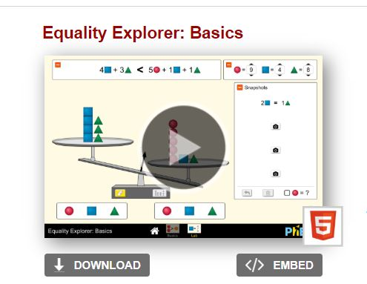
Equality Explorer: Basics

- Using google, search up the title of this worksheet. That will bring you to a PhET named Equality Explorer: Basics.
- Click Play to run the PhET.
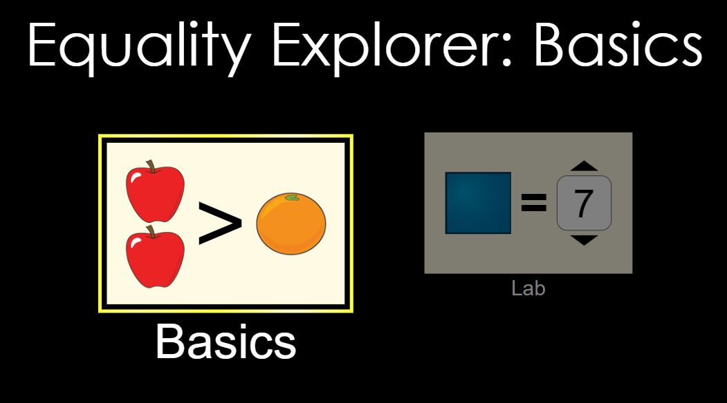
- This will bring up 2 options. Choose Basics.

- This will bring up the 1st level.
- Leave it on the first level (red ball, blue boxes, & 1s).
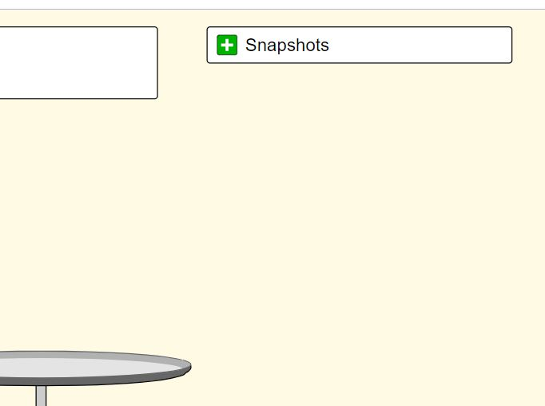
- Turn on the Snapshots.

- You are going to try different combinations of the red ball, blue box, and 1s until it balances.
- Each time the scale balances, take a snapshot.
- When you have completed the whole thing, use your phone or another Chromebook to take a picture that shows:
-Completed Snapshots AND your face.
- Submit the picture of you with your completed snapshots to Canvas.
Equality Explorer: Basics

- Usando google, busque el título de esta hoja de trabajo. Eso lo llevará a un PhET llamado Equality Explorer: Basics.
- Haga clic en Reproducir para ejecutar el PhET.
- Esto traerá 2 opciones. Elige lo básico.
- Esto traerá el primer nivel.
- Déjalo en el primer nivel (bola roja, cajas azules y 1s).

- Encienda las instantáneas.
- Vas a probar diferentes combinaciones de la bola roja, la caja azuly el 1 hasta que se equilibre.
- Cada vez que la balanza se equilibre, tome una instantánea.
- Cuando haya completado todo el proceso, use su teléfono u otra Chromebook para tomar una foto que muestre: -
Instantáneas completadas Y su cara.

- Envía la foto tuya con tus instantáneas completadas a Canvas.

